國立中壢高商104學年度第一學期『設備股長』幹部訓練 104.9.04（五）
設備股長工作注意事項(綜合業務)
- 每次集合務必準時，並攜帶紙、筆記錄注意事項。集合未到者，第二次開始記愛校服務1次，有三次愛校服務者，記警告乙次。
- 集合宣布事項務必確實轉達。建議可用：
(1)書寫黑板 (2)全班都在時公開宣布 (3)直接找當事人等方式告知同學。
- 教室內各類線材(音源線、VGA螢幕線、USB HUB)及電扇請務必妥善保管。
線材如有故障，請將本體攜至教學準備室更換。
電扇回收時請務必清洗乾淨，如未能通過檢查，將退回重洗。
第一學期期末統一收回清點，如未繳回，設備股長依校規處分；如有爭議，上下學期設備股長一併依校規處分。
- 教室各項設備用品(電腦、單槍投影機、廣播設備、板擦機等)請依正常程序使用操作，用畢務必關閉各項電源，如有毀損，請上網詳細填寫故障情況。
- 每星期二早上為英聽時間：請設備股長到校先依下列路徑下載檔案，再行播放。路徑1：首頁＞行政單位＞教務處＞試務組＞英文聽力
路徑2：首頁＞最新公告＞校內-教務處最新消息
- 期中考及期末考都會使用到教室電腦進行英文聽力測驗，考前幾天教務處集合
設備股長時一定要出席（教同學操作）。確認回條請繳交至「課務組」徐先生桌上
- 教室內電腦、單槍、音響等為教學設備，請協助提醒同學勿於非上課時間使用。
- 設備股長要學會操作投影機，並協助老師上課使用。（按鍵：開／選／關）
- 教學準備室之設備(筆電、單槍等)或鑰匙借用，請設備股長於上課前向教學準備室羅小姐借妥，該堂課下課後立即歸還，以利其他班級借用。
- 各處室分工：
  - 班級電腦、網路維修、網路電話：圖資中心。
  - 教室內清掃用具領用：學務處衛生組。
  - 天花板吊扇、水電問題、窗簾、門鎖：總務處庶務組。
  - 課桌椅（講桌）：請直接將毀損之課桌椅拿至教學準備室領用、更換。
  - 筆電、投影機、教室延長線借用：至教學準備室登記借用，使用後即時歸還。
  - 粉筆、板擦領用：教學準備室黑板旁小櫃子內，自行登記領取。

- 報修程序：（所有修繕均使用網路報修，並隨時上網了解修繕進度）
  - 電腦設備：學校首頁左邊點選校園e化/電腦設備報修/故障登錄。
10.（1）屬於電腦設備報修範圍。
  - 庶務設備：學校首頁左邊點選校園e化/庶務設備報修/故障登錄。
10.（2）〜10.（5）屬於庶務設備報修範圍。
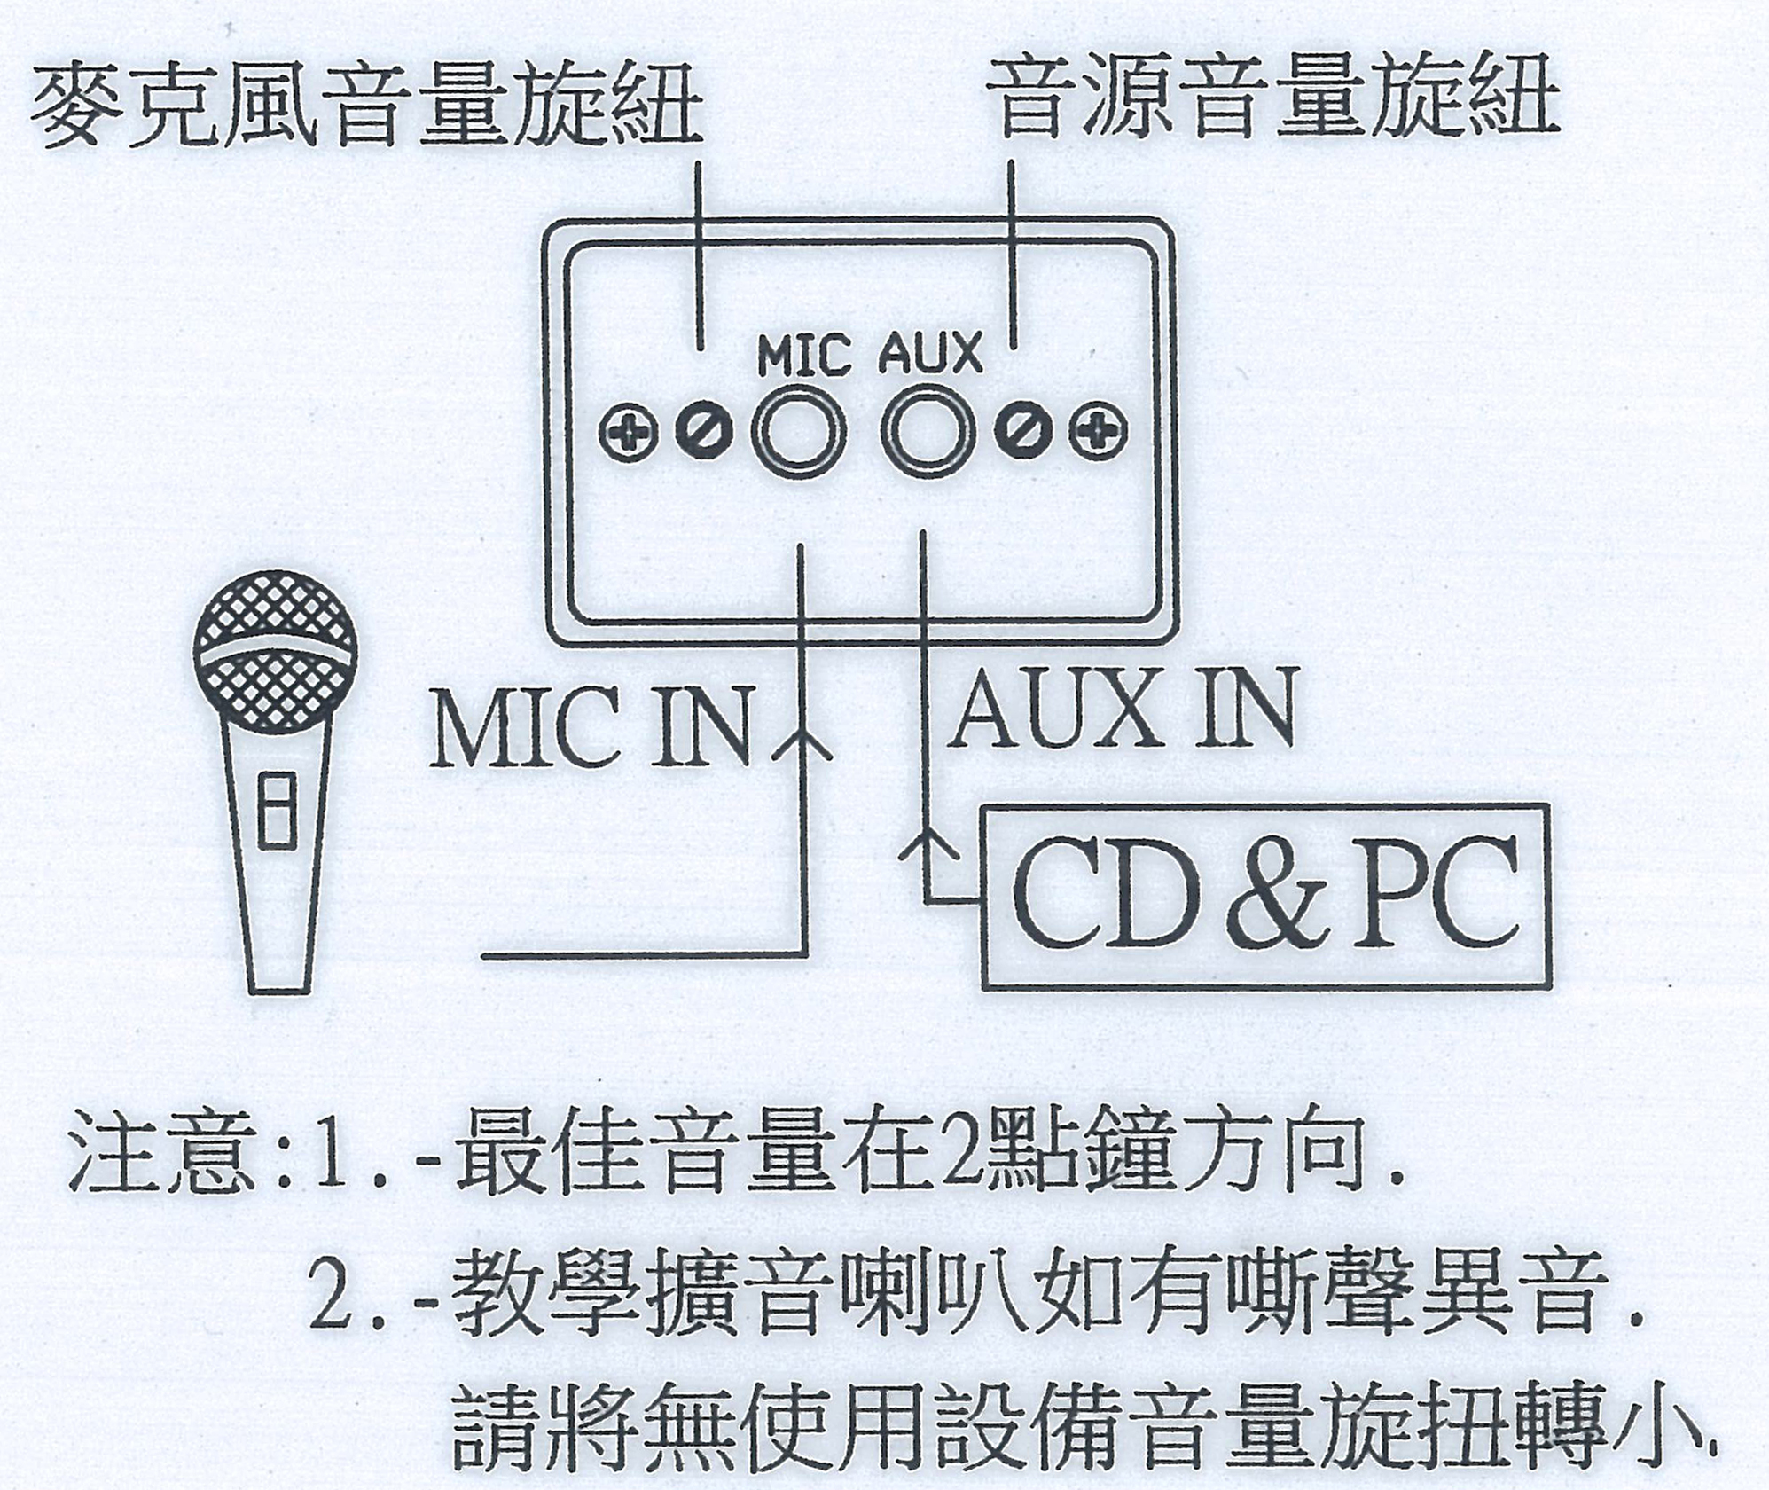
- 設備使用說明：
- 廣播系統：黑板正下方及靠近電腦旁牆上各有一塊面版，如附圖。
  - 廣播系統電源無另設置電源，只要插入音源即自動開啟。
  - 左邊為麥克風用，右邊為音響設備使用。兩邊設定略有不同，請依建議指示使用。
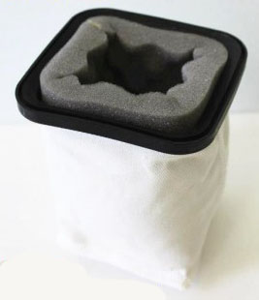
  - 插孔旁旋鈕為音量控制，建議轉至2點鐘方向。
- USB HUB為磁鐵式，請吸在電腦保護鐵盒旁，請勿讓它垂掛在地上。
(三年級的無磁鐵，但亦請放置於電腦保護鐵盒上)
- 板擦機內集塵袋及海綿(如圖)請定時清洗，以維持吸力，請洗後需完全乾燥後方可放回板擦機(避免水氣影響機器零件建議週五放學清洗)。
※請設備股長於掃地時間前回報是否需要海綿及集塵袋。
- VGA線：連接筆電及單槍投影機使用(單槍投影機接頭在黑板左右兩側下方)，插入時請確定方向正確。
- 其他小叮嚀：
  - 請各位同學妥善保管設備，並請愛惜使用。
  - 若非公務，請勿使用學校電源充電。
  - 使用特別教室時，上完課後請把自己的垃圾帶回班級，門窗、電風扇、冷氣及電腦也請確實關閉。

